- Ćwiczenie analizy i syntezy wzrokowej.
Na kartce papieru narysuj kratownicę, a w niej schematyczne postacie ludzkie z różnym ułożeniem rąk i nóg.
Z kartonu wytnij kwadraciki na których narysowane są analogiczne postacie z kratownicy.
Kartoniki wymieszaj, wrzuć do koszyczka lub pudełeczka.
Zadaniem dziecka jest losowanie kartonika i dopasowanie do obrazka

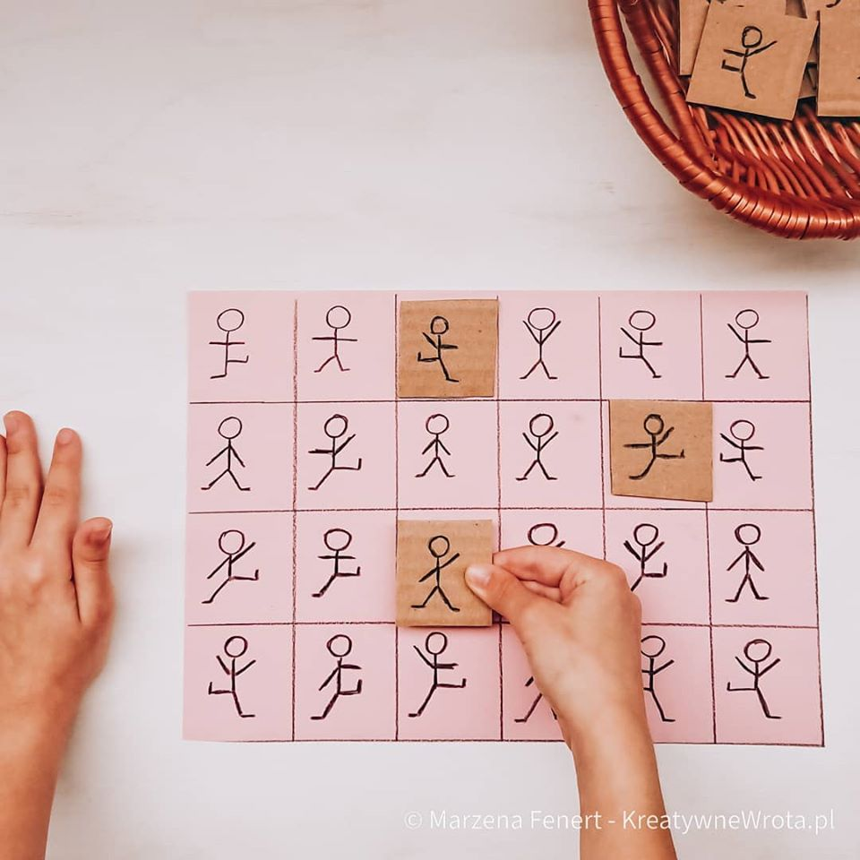

- Stopniowanie przymiotników
